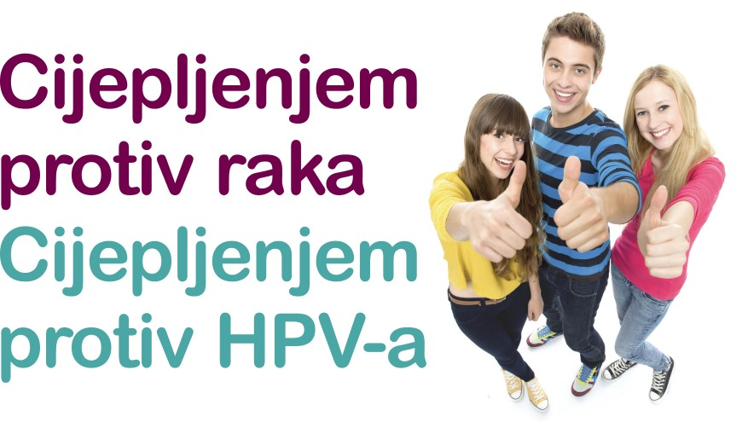
- ŠTO JE HPV ?
Humani papilomavirusi (HPV) su virusi koji uzrokuju bradavice i abnormalan rast tkiva. Postoji više od 100 tipova humanih papilomavirusa, od kojih su neki povezani sa genitalnim karcinomima. Tipovi HPV-a 16 i 18 uzrokuju otprilike 70 %, a tipovi 16, 18, 31, 33, 45, 52 i 58 otprilike 90% karcinoma vrata maternice (cerviksa). Većina HPV infekcija ne uzrokuje simptome i prolazi sama od sebe.
No HPV može uzrokovati karcinom cerviksa kod žena. Karcinom cerviksa je drugi uzrok smrti kod žena diljem svijeta. Prema Registru za rak Hrvatskog zavoda za javno zdravstvo u Hrvatskoj svake godine oboli oko 350 žena od invazivnog karcinoma cerviksa , a preko 100 ih umre.

- ZAŠTO SE CIJEPITI ?
HPV cjepivo namijenjeno za cijepljenje učenika i učenica sadrži tipove HPV-a 6, 11, 16, 18, 31, 33, 45, 52 i 58 i dostupno je pod nazivom Gardasil 9.
Koristi se u svrhu zaštite od karcinoma cerviksa , premalignih lezija (abnormalan rast stanica ) u genitalnom području (cerviks, stidnica/vulva ili rodnica/vagina) i bradavica anogenitalnog područja uzrokovanih određenim tipovima humanog papilomavirusa. Očekuje se da je zaštita HPV cjepivom dugotrajna. Međutim, cijepljenje nije zamjena za probir raka vrata maternice. Žene i dalje trebaju ići na ginekološke preglede i citološki bris (Papa test). Ovo cjepivo sprječava oko 70-80% premalignih promjena na cerviksu i oko 90% anogenitalnih bradavica.

- KOME SE PREPORUČA CIJEPLJENJE PROTIV HPV-a I KADA ?

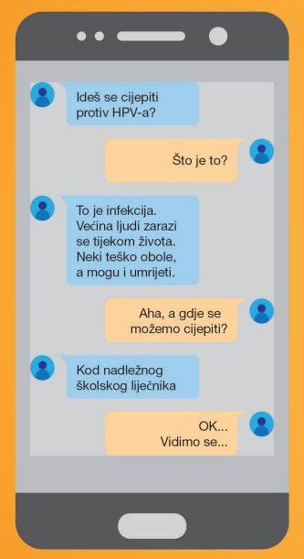
Ovo HPV cjepivo koristi se u žena i djevojaka , mladića i muškaraca u dobi od devet godina nadalje. Djevojčice i dječaci u dobi do uključujući 14 godina primaju dvije doze cjepiva u razmaku od šest mjeseci. Nakon petnaestog rođendana cjepivo se prima u tri doze. Preporučuje se razmak od dva mjeseca između prve i druge doze, te četiri mjeseca između druge i treće doze. Razmaci između doza mogu biti dulji, a preporučuje sve tri doze primiti unutar 12 mjeseci. HPV cjepivo se smije primjenjivati istovremeno s drugim cjepivima.

Protiv HPV-a besplatno se mogu cijepiti svi učenici i učenice osmih razreda osnovne.

Ostale učenice i učenici, te redovite studentice i studenti mogu se također besplatno cijepiti kod nadležnog školskog liječnika.

Oni koji koji nisu u školskom sustavu mogu se cijepiti u epidemiološkim ambulantama nadležnog zavoda za javno zdravstvo.

Ostale informacije o dobrovoljnom i besplatnom cijepljenju možete dobiti kod nadležnog školskog liječnika

kliknuti na link – video

https://youtu.be/CMnGoUICZPg

Saznajte sve što možete.
Učinite sve što možete.
Osigurajte najbolju zaštitu koju možete.

ZZJZ OSJEČKO-BARANJSKE ŽUPANIJE-ŠKOLSKA MEDICINA
- Liječnica: Dalija Doljanac
- Med. sestra: Mirela Karšić
Javiti se srijedom poslijepodne od 14:00-18:00 h
Tel.: - 031-225-752
E-mail adresa: skolska.osijek5@gmail.com
Drinska 8, Osijek

